Chinácota, 30 octubre de 2019

DIA E

El Ministerio de Educación Nacional mediante resolución N° 008881 (26/08/2019) solicita ·a las entidades territoriales certificadas la incorporación en el calendario académico del presente año lectivo 2019 del día de la Excelencia Educativa "Día E". En atención a las orientaciones del MEN, la Secretaría de Educación departamental emite la resolución N° 004638 (26/09/2019) y circular 159.

Objetivo general: "Reflexionar sobre el SIEE - como mecanismo permanente para retroalimentar y enriquecer las prácticas educativas, de tal manera que se logre avanzar en los procesos de enseñanza, desarrollo y aprendizaje de los niños, niñas y adolescentes. (MEN, 2019. Documento orientador).

|  |  |
| --- | --- |
| Etapas | Objetivos específicos |
| 1. Planear | Identificar los criterios de evaluación que formulan los docentes para orientar el proceso de evaluación, así como los resultados evaluados sobre el desempeño de los niños, niñas y adolescentes. |
| 1. Evaluar | Reflexionar acerca .de la forma como se articulan los criterios de evaluación y seguimiento y las prácticas de enseñanza de los docentes, para armonizarlas desde la propuesta institucional del Establecimiento Educativo |
| 1. Para avanzar | Diseñar estrategias de evaluar para avanzar que puedan aplicarse, por grupos de grados, en el establecimiento educativo para generar coherencia entre el proceso de evaluación y los procesos de enseñanza, de desarrollo y aprendizaje |

1. Lectura analítica de los documentos orientadores.
2. Diligenciamiento de los instrumentos propuestos.
3. La implementación del plan de acción.
4. El diseño del documento final (Subirlo a la plataforma Enjambre, en una carpeta con el Nombre "Día E 2019").

|  |  |
| --- | --- |
| ***AREAS – ASIGNATURAS*** | ***DOCENTES*** |
| CIENCIAS NATURALES |  |
| CIENCIAS SOCIALES |  |
| EDUCACION ARTISTICA |  |
| EDUCACION ETICA Y VALORES |  |
| EDUCACION FISICA RECREACION Y DEP |  |
| EDUCACION RELIGIOSA |  |
| HUMANIDADES, LENGUA CASTELLANA |  |
| IDIOMA EXTRANJERO: INGLES |  |
| MATEMATICAS |  |
| TECNOLOGIA E INFORMATICA |  |

lineamientos 2º, 4º y 6º del PNDE 2016 – 2026 que permiten fomentar y fortalecer los procesos de la evaluación formativa en todo el sistema educativo resaltándola como una herramienta que promueve el cambio, mediante la verificación de la planeación, implementación de planes de mejora y el seguimiento a las acciones. Esta visión permite que la evaluación ya no sea vista como una herramienta punitiva y sancionatoria, sino como un proceso que fortalece los mecanismos internos y externos de fomento, gestión y evaluación institucional, curricular y del aprendizaje en el sistema educativo, relacionados con los procesos y procedimientos para el desarrollo integral de niños, niñas y adolescentes.

Desde esta perspectiva, Evaluar para Avanzar genera apropiación relacionado con la evaluación como un mecanismo que aporta a la retroalimentación y al enriquecimiento de la práctica pedagógica y el currículo, brinda herramientas para el mejoramiento de las prácticas de enseñanza y los procesos de desarrollo y aprendizaje; a través de la reflexión y el uso pedagógico de los resultados para articularlos con los diferentes planes institucionales, y para realizar un ejercicio de reestructuración de las acciones en torno a las prácticas educativas.

Objetivos específicos

• Identificar los criterios de evaluación que formulan los docentes para orientar el proceso de evaluación, así como los resultados evaluados sobre el desempeño de los niños, niñas y adolescentes.

• Reflexionar acerca de la forma como se articulan los criterios de evaluación y seguimiento y la práctica de enseñanza de los docentes, para unificar la noción de criterio de evaluación y seguimiento que se tienen en el establecimiento educativo.

• Diseñar estrategias de Evaluar para Avanzar que puedan aplicarse, por grupos de grados, en el establecimiento educativo para generar coherencia entre el proceso de evaluación y los procesos de enseñanza, desarrollo y aprendizaje.

Evaluar para Avanzar implica:

1. Reconocer los criterios de evaluación que orientan los procesos de desarrollo y aprendizaje de los niños, niñas y adolescentes y la enseñanza de los docentes.
2. Sistematizar los desempeños de los niños, niñas y adolescentes a la luz de los criterios de evaluación con el fin de reconocer fortalezas y oportunidades para avanzar.
3. Identificar posibles causas de las oportunidades de mejoramiento para reorientar las estrategias que se implementan en el aula.
4. Proponer la reflexión sobre los planes de aula y planes de área, para establecer un acompañamiento pertinente que articule los procesos de desarrollo y aprendizaje de los niños, niñas y adolescentes y los procesos de enseñanza del docente con el contexto propio de su establecimiento educativo.
5. Retroalimentar las practicas docentes, las actividades y las estrategias de enseñanza propuestas en las planeaciones y el desarrollo de la gestión en el aula.
6. Usar pedagógicamente los resultados de las evaluaciones para el mejoramiento del desempeño de los estudiantes a partir de las fortalezas y oportunidades de mejora identificadas con la reflexión de las prácticas en el aula.
7. Reconocer los avances institucionales a partir de la reflexión sobre la planeación, la evaluación y el mejoramiento continuo de los procesos de enseñanza y aprendizaje.

Evaluar para Avanzar es consecuencia del cambio de concepción de la evaluación acorde con las necesidades de la comunidad educativa para la atención integral de los niños, niñas y adolescentes. Cuando se trabaja en el aula con estudiantes en las diferentes áreas del conocimiento es importante saber qué, cómo y para qué están aprendiendo, de forma que lo aprendido tenga significado; esto es, valorar y analizar las fortalezas y aspectos de mejora del desarrollo y aprendizaje. En este sentido, la evaluación de los aprendizajes para avanzar en el ámbito institucional debe responder a las preguntas ¿qué evaluar?, ¿cómo evaluar?, ¿para qué evaluar?, y ¿cuándo evaluar?

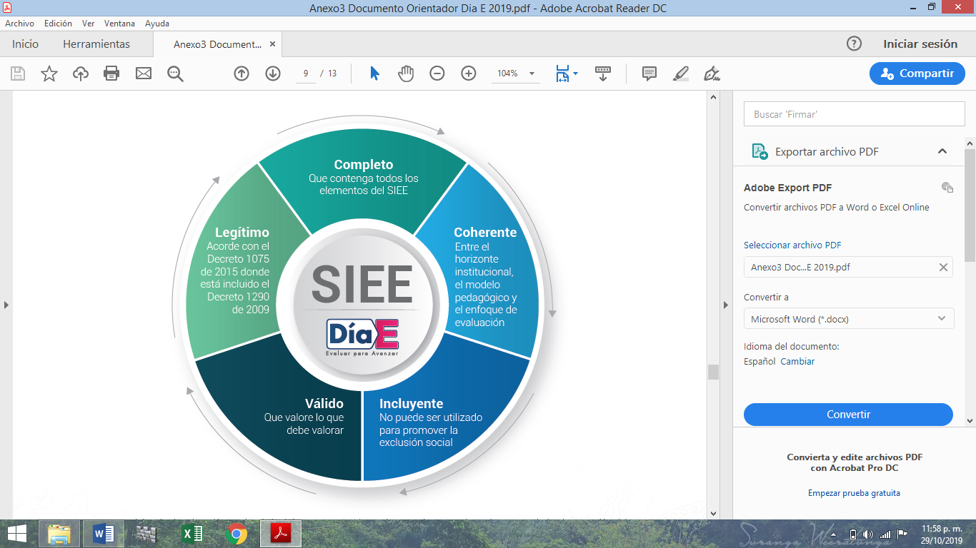

El SIEE debe contar, como mínimo, con los siguientes componentes:

1. la escala de valoración institucional y su equivalencia con la nacional,
2. los mecanismos de seguimiento,
3. los criterios de promoción y de promoción anticipada,
4. los registros de evaluación, los criterios de graduación,
5. las clases de instrumentos de evaluación
6. los mecanismos de divulgación del sistema de evaluación.

Mesas de discusión por grupos de grados, así:

* primero y segundo
* tercero
* cuarto
* quinto

Cada grupo se discuta en torno a las siguientes preguntas orientadoras:

* ¿Cómo se relacionan los criterios de evaluación con los resultados consolidados en el instrumento?
* ¿Cómo se relacionan los criterios de evaluación con el plan de área?
* ¿En qué medida se corresponden los criterios de evaluación con el perfil del estudiante que se fija en el PEI de manera que se garantice la trayectoria educativa completa?
* ¿Cómo creen que se relacionan los criterios de evaluación y los índices de no promoción?

Conclusiones a las que llegaron. Preguntas:

* ¿Cuál es la noción de criterio de evaluación que se tiene en el establecimiento educativo y en las prácticas al interior del aula?
* ¿Cuáles coincidencias y divergencias se identificaron durante el ejercicio con respecto a la noción que tienen los docentes sobre criterio de evaluación?
* ¿Cuál de los siguientes factores considera que tiene mayor incidencia en los índices de no promoción?

»» La forma como está concebido el SIEE

»» La participación de la familia en los procesos de aprendizaje de los estudiantes.

»» La coherencia entre la práctica docente y los criterios de evaluación.